ПИШПЕК
Базарная көчөсүнүн батыш тарабындагы үйлөр
42.88535, 74.61144
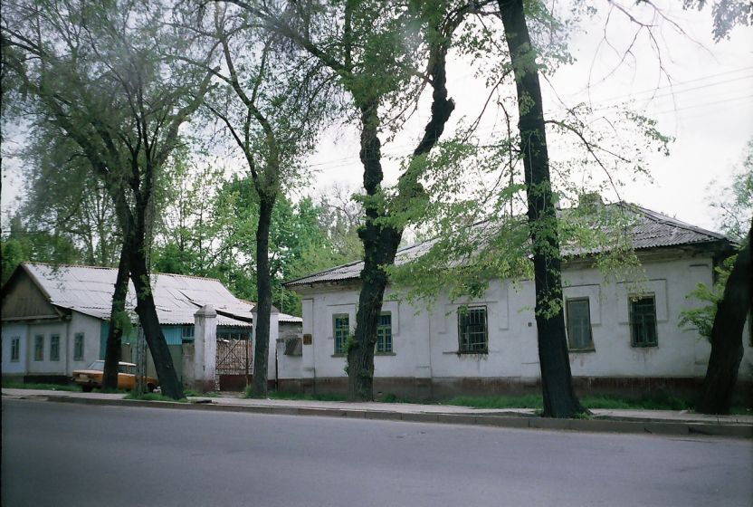
Дома на западной стороне улицы Базарной · Владимира Петрова
КЫРГЫЗЧА Базарная көчөсүнүн батыш тарабындагы үйлөр
﻿ Ташкентскаянын төмөн жагындагы Базарная көчөсүнүн батыш тарабындагы үйлөр. 20-кылымдын башы 19-кылымдын аягы 20-кылымдын башы шаарды көрктөндүрүү жана шаар мүлкүнүн башында чоң үйлөрдүн курулушу менен мүнөздөлгөн. Үйлөр брусчаткадан же брусчаткадан тургузулган бийик таш пайдубалдардын үстүндө турушкан, анын үстүндө жарым жертөлөнүн же биринчи кабаттын кирпичтен жасалган жертөлөсү болгон. Бай имараттардын чатырлары темир менен жабылган. Дубалдар
Булак: https://bimap.su/description/pishpek/168_Doma_na_Bazarnoi.txt · BIMAP
Фотографии и материалы принадлежат их авторам; лицензия не указана

ФРУНЗЕ
Бул доор боюнча маалымат азырынча табыла элек
42.88535, 74.61144

Фотография пока не добавлена
КЫРГЫЗЧА
Бул доор боюнча маалымат азырынча табыла элек.

БИШКЕК
Бул доор боюнча маалымат азырынча табыла элек
42.88535, 74.61144

Фотография пока не добавлена
КЫРГЫЗЧА
Бул доор боюнча маалымат азырынча табыла элек.

